**附件1：**

参训学员微信群

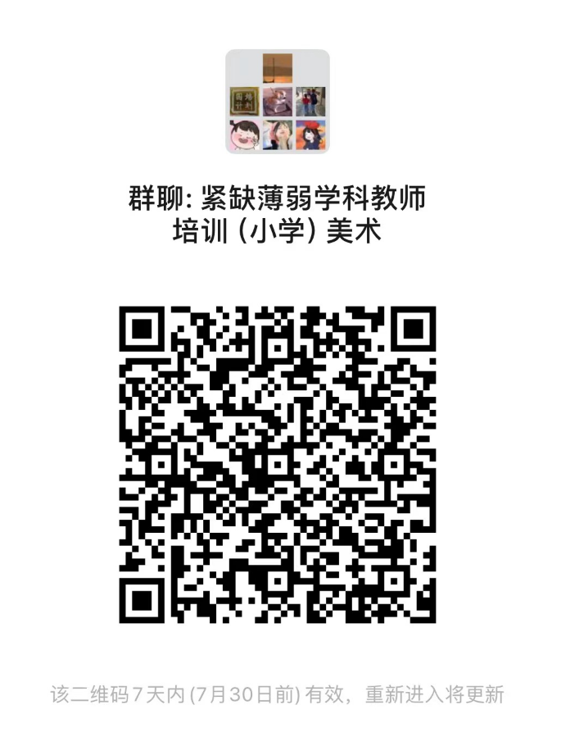

请学员及时入群，以免错过培训相关信息

**注：微信群（有时间限制），超时请加班主任个人微信，备注学科姓名。**